UNIVERSIDAD DE BUENO S AIRES
FACULTAD DE PSICOLOGÍA
Título del trabajo: Nuevas tecnologías de la información y la conectividad para el aprendizaje en estudiantes universitarios
Psicología Social – Cátedra I
Profesor Titular: Wainstein, Martín.

Tema:
Utilización de Nuevas Tecnologías de la Información y la Conectividad en alumnos de la Facultad de Psicología basado en los propósitos de aprendizaje.
Resumen:
En el siguiente trabajo lo que se pretende conocer es la manera en la que los alumnos de la Facultad de Psicología le otorgan una finalidad pedagógica a las Nuevas Tecnologías de la Información y la Conectividad (de ahora en más, NTICx). Esta temática nos resulto de particular interés ya que en el lapso de los últimos años y de la mano del crecimiento y la accesibilidad de la tecnología, se vislumbra un incremento en los canales de intercambio e interacción de información que permiten que aquel que tenga posibilidad a una conexión a internet, pueda aprender nuevas actividades en su vida cotidiana de una manera rápida, simple, y accesible. A su vez, se pretende que este trabajo sea de relevancia para aquellos medios de contenido educativo que pretendan abordar un terreno en el cual les resulte ajeno o extraño, como puede ser el de las NTICx, en donde puedan extender los núcleos de enseñanza.
Trabajamos con estudiantes universitarios de la Facultad de Psicología de la Universidad de Buenos Aires, cuyo rango de edad se encuentra entre los 18 y 25 años. Estos mismos, fueron indagados mediante el confeccionado de un cuestionario estructurado, cuyo foco esta orientado a conocer la aceptación de las NTICx como manera de aprendizaje alternativa. Asimismo, no dejamos de indagar, sobre las ventajas y desventajas que los consumidores de estos medios poseen y sus preferencias a la hora de elegir un tipo de contenido.

Palabras clave:
1) NTICx 2) Plataformas virtuales 3) Aprendizaje 4) Tecnología 5) Comunicación.
Introducción:
Abordamos la temática de la utilización de las plataformas virtuales en el aprendizaje, ya que como estudiantes, queremos dar cuenta de la inclusion o exclusion de las mismas.
Nos interesa saber acerca del nivel de la participación con respecto a las plataformas virtuales que impulsan las diversas formas de enseñanza; ya sea lúdica o formales en relación al ámbito del trabajo o del estudio.
Buscamos indagar acerca del cambio del uso tradicional en relación a la adquisición del conocimiento que se produjo con el uso de las NTICx en la actualidad. Es por este mismo motivo, seleccionamos distintas redes sociales tecnológicas (facebook, youtube, instagram, blog, sitios web, u otros) cuyos resultados son plasmados en el siguiente trabajo.
Objetivo General:
-Explorar el uso de las NTICx en el alumnado de la Facultad de psicología orientado hacia el aprendizaje.
Objetivos específicos:
-Caracterizar las plataformas virtuales orientadas hacia el aprendizaje desde la perspectiva de los alumnos de Psicología.
-Indagar la apropiación de las plataformas virtuales como motivadoras del aprendizaje colaborativo.
-Examinar las ventajas y desventajas señaladas por los alumnos de psicología en relación al uso de las NTICx orientadas al aprendizaje.

Instrumento:
Los datos son recogidos del alumnado de la Facultad de Psicología de la Universidad de Buenos Aires, con participantes cuyas edades se encuentran en el rango de entre 18 y 30 años de edad, sin hacer distinción alguna de género, y cuyos estudios se mantienen en estado de regularidad.
Concluimos que el mejor método de recolección de datos mediante el cual abordamos los objetivos propuestos, es un cuestionario en donde se realizan diez preguntas, dentro de las cuales, en tres de ellas, se sugiere la posibilidad de que el entrevistado pueda ampliar su respuesta.
Esto resulta consecuencia de que el presente trabajo, mantenga un contacto directo con el fenómeno que se escogió ya que se sitúa en su contexto, como es el de la Facultad, y la toma de un cuestionario permite al participante un accionar dinámico y de mayor practicidad

Modelo del cuestionario:
1) ¿Cree usted que es práctico utilizar material, que se encuentre a su alcance por medio de una plataforma virtual, como refuerzo de una actividad que ya ha aprendido?
○Si ○No ○NS/NC
2) ¿Considera apropiado que alguna institución de enseñanza amplíe su contenido volcándose a medios de acceso virtual?
○Si ○No ○NS/NC
4) ¿Qué tipo de plataforma o red social tecnológica cree que resultaría más útil a la hora de aprender una actividad?
○Youtube ○Facebook ○Instagram ○Blog ○Sitios web específicos de esa actividad ○Otra/s (ampliar abajo)
____________________________________________________________
5) ¿Cree usted que un sujeto es capaz de desarrollar en condiciones óptimas una actividad que aprendió solamente por una plataforma virtual?
○Si ○No ○NS/NC
6) ¿Considera usted que es más sencillo de aprender por medio de una plataforma virtual una actividad recreativa/lúdica que una relacionada a su trabajo o estudios?
○Si ○No ○NS/NC
7) ¿Ha logrado aprender al menos una actividad (ya sea recreativa/lúdica o útil para su trabajo o estudios) por medio de una plataforma virtual o una red social tecnológica?
○Si ○No ○NS/NC
8) De ser afirmativa la respuesta anterior ¿Podría usted escribir qué actividad fue al menos una de las que aprendió y si resulta más acorde a una modalidad recreativa/lúdica, relacionada a su trabajo o relacionada a sus estudios?
____________________________________________________________
9) De ser afirmativa la respuesta 7 ¿Podría usted señalar cuáles fueron las plataformas que ha utilizado para aprender? Puede marcar más de una
respuesta.○Youtube ○Facebook ○Instagram ○Blog
○Sitios web específicos de esa actividad ○Otra/s (ampliar abajo)
____________________________________________________________
10) ¿Le resulta de mayor relevancia si el contenido virtual que pretende aprender proviene de una fuente oficial o certificada? (como por ejemplo una institución, una universidad y/o una organización).
○Si ○No ○NS/NC
11) De haber aprendido a realizar una actividad ¿Estaría usted dispuesto a volcar el contenido aprendido en una plataforma virtual, de manera que otros/as puedan aprenderlo en la posteridad?
○Si ○No ○NS/NC
Supuestos:
-Al encontrarse inmerso en un mundo tecnológico, al alumno le resultará más fácil aprender interactuando por medio de la tecnología.
-Los encuestados no tendrán interés en participar de una plataforma virtual para compartir el conocimiento.
-Los estudiantes van a inferir que las actividades que resultan más propicias a ser aprendidas por medio de una plataforma virtual, son aquellas que contengan un carácter lúdico/recreativo.
Análisis de resultados:
Concluidos los resultados de las entrevistas, podemos constatar que la mayoría del alumnado, considera que las plataformas virtuales resultan prácticas, tanto para el aprendizaje e incorporación de conocimientos variados, como para el reforzamiento de los mismos.
En cuanto a las plataformas seleccionadas, observamos que las más acudidas al momento de adquirir conocimientos, ampliar y desarrollar el aprendizaje son: Youtube (sitio web dedicado a compartir videos, donde se presenta una variedad de clips de películas, programas de televisión, videos musicales, videoblogs y youtube gaming) con un 47% de preferencia, sitios web específicos a determinadas actividades; con un 20%, y Facebook (sitio web de redes sociales destinado al intercambio de contenido de forma sencilla y de comunicación fluida) con un 15%. Mientras que plataformas como Instagram (red social y aplicación para subir fotos y videos) blogs y otros, se encuentran en un nivel de recurrencia mucho más bajo, abarcando solo un 18% restante. Éstas están destinadas en un 50% al estudio, un 46% a actividades recreativas y/o lúdicas y un 4% al trabajo. Dentro de las actividades mencionadas, podemos destacar que las plataformas resultan más prácticas a los alumnos dentro del contexto del aprendizaje; para reforzar alguna temática vista en clase que no haya sido totalmente entendida, aprender y consultar recetas de cocina o ejecutar manualidades, aprender a tocar instrumentos musicales, y para participar de juegos online, entre otros.
Con respecto a las respuestas que los estudiantes nos brindaron, para dar cuenta en qué medida estarían motivados a participar en una plataforma virtual compartiendo sus aprendizajes, obtuvimos que el 28% estaría de acuerdo, el 13% no estaría dispuesto a participar, y el porcentaje de alumnos restantes, no dió una respuesta de interés ante este interrogante.
A continuación presentamos las distribuciones de frecuencias relacionadas a los resultados obtenidos:

Pregunta 1: 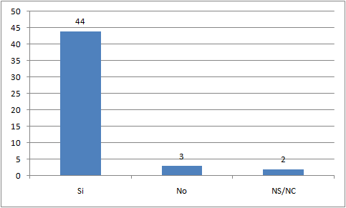
Sí | 44
No | 3
Ns/nc | 2

Pregunta 2: 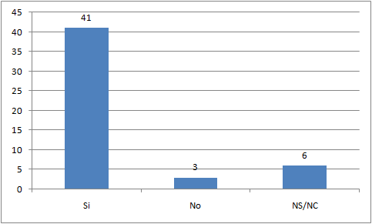
si | 41
no | 3
ns/nc | 6

Pregunta 3: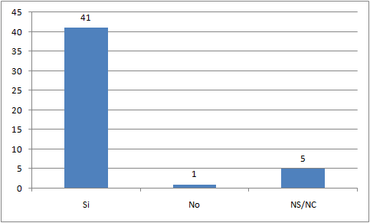
si | 41
no | 1
ns/nc | 5

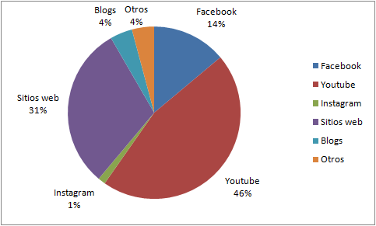
Pregunta 4:
Facebook | 10
Youtube | 33
Instagram | 1
Sitios Web | 22
Blog | 3
Otros | 3

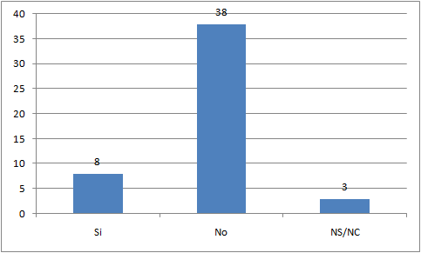
Pregunta 5:
si | 8
no | 38
ns/nc | 3

Pregunta 6: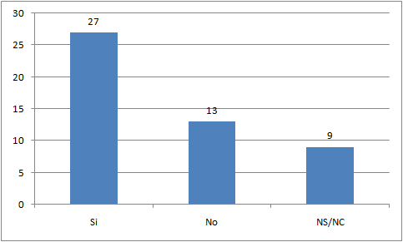
si | 27
no | 13
ns/nc | 9

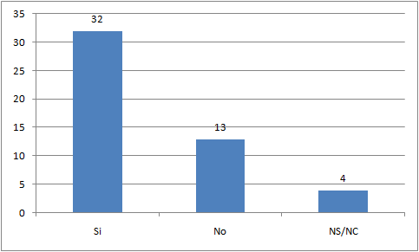
Pregunta 7:
si | 32
no | 13
ns/nc | 4

Pregunta 8: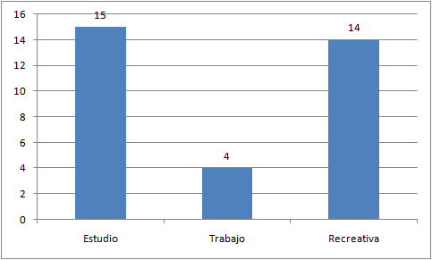
Estudio | 15
Trabajo | 4
Recreativa | 14

Pregunta 9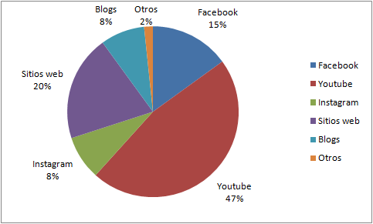
Facebook | 10
Youtube | 33
Instagram | 1
Sitios Web | 22
Blog | 3
Otros | 3

Pregunta 10: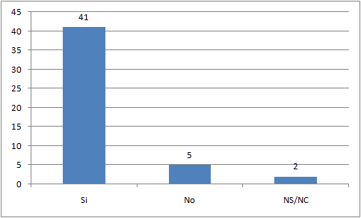
si | 41
no | 5
ns/nc | 2

Pregunta 11: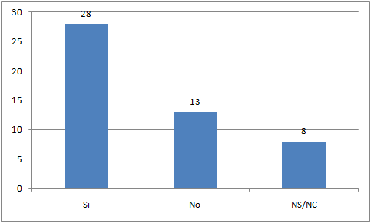
si | 28
no | 13
ns/nc | 8

Desarrollo
Articulación teórica:
Comenzando con una definición de la psicología social, podemos concebir a esta como un concepto de relación, interdependencia, interacción e influencia, entendiendo a esta última como una modificación en la conducta observable y las creencias del sujeto debido a la presencia de otros. La psicología social lleva enlazada a su objeto una aproximación no individual para enfrentar las problemáticas humanas (Seidmann, 2017). En la temática que este trabajo aborda, que resulta ser el de las NTICx desde el aprendizaje, se trata de hacer foco en la experiencia subjetiva por parte de los participantes, tal como se construye en la interacción que estos mantienen con las tecnologías que el, vale la pena recalcar, el hombre mismo crea.
La tecnología se caracteriza por poseer influencia en el comportamiento y en la conducta de los individuos, más aún en el presente debido a la constante interacción con las redes sociales tecnológicas y los medios de comunicación cibernéticos. En cuanto a la relación entre sociedad e individuo, ésta se da a través de dos constructos básicos: por un lado el ambiente social y por el otro el comportamiento social (Cartwright, 1997). Entendemos como ambiente social, haciendo un recorte de nuestro tema de estudio, a las redes sociales que facilitan el acceso al conocimiento y posibilitan el aprendizaje (Nticx) en donde allí el individuo tiene en cuenta también ciertas normas, roles, grupos y organizaciones.
El presente trabajo presenta una orientación centrada en el marco del construccionismo social. Entendemos que esto es así ya que en primer lugar mantenemos una postura crítica sobre las formas de aprendizaje establecidas como normativa en la que se evidencia una educación presencial en contacto entre alumno y profesor. Sin embargo, esta no es la única forma de aprendizaje y a su vez, las NTICx pueden lograr que el conocimiento sea distribuido de una forma más libre entre quienes lo comunican y quienes lo reciben sin que por ello se pierda valor cualitativo en la adquisición de contenido.
La magnitud de personas que utilizan el acceso a contenido educativo por medios tecnológicos se evidencia en los resultados. Estamos aquí ante un proceso social en el que la interacción entre los sujetos se ve comprometida con la forma habitual de ver el mundo.
Se puede presentar también una invitación al accionar social para adentrarnos en un cambio sobre cómo ver a las NTICx como medio de aprendizaje. Aquel marco en el que se deja la educación con modelo presencial como única forma de aprendizaje para también incorporar una educación con interacción virtual admite en el sujeto una invitación a utilizar estas plataformas. La descripción que mantengamos con esta forma de aprendizaje será forjadora de ciertos patrones sociales en cuanto a su uso.
En la vida cotidiana, el tipo de experiencias que resultan de mayor relevancia para el sujeto, se dan por la interacción “cara a cara”. De este modo de interacción, derivan los restantes (Berger & Luckmann, 1972). Siguiendo esta línea entonces, la interacción mediada por una plataforma virtual, no poseería una relevancia significativa a la hora de definir la conducta del sujeto. Sin embargo, no se puede restar relevancia a este último tipo de interacciones, porque tal como se ha evidenciado en los resultados, una gran cantidad de participantes utilizan este método para poder aprender.
Las relaciones humanas cuentan con una constante antropológica que se jacta de una apertura al mundo. No existe naturaleza humana alguna en el sentido de que haya una predisposición biológica a cierto comportamiento, sino lo que más bien hay, es una gran determinación de origen sociocultural que circunscribe la forma de ser del individuo. El ser humano está en constante desarrollo y lo sigue sosteniendo cuando mantiene cierta relación con el ambiente. Esto marca que el hecho de que exista una gran oferta rica y variada en contenido para aprender actividades por medio de Internet, no es más que una consecuencia basada en esta razón antropológica. Desde la creación de las primeras computadoras a fines de la primera mitad del siglo XX, nace la relación del humano con aquellos instrumentos y a su vez se percibe en una suerte de relación dialéctica, un cambio en la forma de interacción humana mediada por estos elementos tecnológicos.
Berger & Luckmann (1972) señalan que el orden social no resulta ni más ni menos que un producto humano que se halla constantemente en formación. El tipo de aprendizaje que se ve mediado por NTICx al romper con el modelo tradicional de enseñanza presencial, se ve retenido ya que desafía aquel orden establecido. Sin embargo hay que tener en cuenta que este orden solamente cuenta con las características que le competen en la actualidad por el tiempo sociohistórico en el que vivimos. No hay duda alguna de que en un futuro no muy lejano, se encuentren cambios en el orden social y que en las NTICx como mediadores de contenido de aprendizaje sean vistas como algo establecido socialmente en la cotidianeidad de los individuos.
En la actualidad, desde la socialización primaria nos encaminamos al uso de las nuevas tecnologías. Hoy en día, los niños en sus primeros años de vida, se vuelven también usuarios de plataformas virtuales, estimulando el aprendizaje. A su vez, ese desarrollo va aumentando a medida que se atraviesa la socialización secundaria, en donde el sujeto será partícipe de las tecnologías a lo largo de su vida, generando vastos vínculos significantes por fuera del círculo íntimo, e internalizando otros submundos institucionales. Así, es como las tecnologías afectan a la construcción de la identidad social del individuo, sumando herramientas a la formación de un vocabulario específico, alimentando los procesos sociales que la determinan y dando lugar a la división del trabajo.
En nuestro trabajo de campo nos enfocamos mucho en la utilidad o no de las plataformas virtuales para el aprendizaje en general de los estudiantes de Psicología, quienes decidieron tener en cuenta la utilización de las mismas para la adquisición de nuevos conocimientos o refuerzos de algunos ya conocidos con anterioridad a partir de la comunicación que obtenían con los dueños de los sitios creados en estas plataformas (Youtube, Blogs, Facebook, Instagram, entre otros). Por eso toda comunicación es bienvenida si permite el conocimiento de determinada información que buscan los estudiantes, y dicha comunicación es una condición indispensable para la vida humana y el orden social, tal como hace referencia Watzlawick (1971) donde hay una relación entre los sujetos interactuantes, implica una causalidad circular, un emisor y un receptor que se modifican mutuamente en un ida y vuelta a nivel informacional como es en este caso. Las plataformas virtuales que los estudiantes utilizan permiten la opinión del contenido volcado por el emisor (quien da información) y ellos mismos como receptores, también pueden consultar de manera más específica, ya que luego podrán ser respondidas por el mismo emisor. Esta es una de las razones por las cuales los estudiantes deciden aprender con este tipo de comunicación no presencial, verbal o no verbal, dependiendo del sitio web seleccionado.
En base a la participación de los estudiantes en el trabajo realizado, podemos observar cuán atravesados por las nuevas tecnologías estamos. Estas tecnologías pertenecientes a un avance de alto nivel, dentro de las cuáles podemos resaltar las plataformas virtuales, son las que impulsan al individuo a ser usuario de ellas, sumergiéndose cada vez más en el mundo social, en una búsqueda de ampliación del conocimiento y de las relaciones sociales. La adquisición permanente de conocimientos resulta una herramienta sustancial al momento de posibilitar otras opciones en el campo de las relaciones sociales, ya que nuestro acopio de saber se acrecienta hora tras hora. Gracias a las plataformas virtuales, día a día ampliamos la capacidad que poseemos de ‘saber de’ y de ‘saber cómo’, pudiendo también llevar a la práctica infinidad de conocimientos, y encontrándonos en un estado de construcción y reconstrucción constante.
Retomando lo que plantea Watzlawick a partir de los distintos axiomas, uno de ellos nos dice que “es imposible no comunicarse”, que estamos constantemente comunicándonos. Aun cuando el sujeto se encuentre en inactividad, siempre tendrá conductas que impliquen un valor comunicativo. Vinculamos este primer axioma con uno de nuestros objetivos de este trabajo el cual se refiere a saber si son útiles las plataformas virtuales para la adquisición de aprendizaje, si estarían motivados a participar o no de ellos y que incentive el aprendizaje. La respuesta fue en su mayoría que sí. Sin embargo, los estudiantes que respondieron distinto o que directamente no respondieron, estarían comunicando también un deseo de no participar, quedando así visible, lo que nos quiere plantear este axioma.
Otro de los axiomas nos dice que “toda comunicación tiene un contenido y un aspecto relacional, cada mensaje comunicativo trasmite determinada información ya sea verdadera o falsa y es relacional a partir de que se genera un vínculo según el contexto en el que se da la comunicación”.
No es lo mismo una comunicación entre una persona que desea aprender y un profesor que enseña determinada materia por una de las plataformas virtuales, que la comunicación entre un estudiante y su profesor habitual al que recurre de manera presencial. De esta forma notamos que el contexto cambia y la manera de comunicación no es la misma. Sin embargo ambas comunicaciones tienen un contenido únicamente expresado de manera diferente.

“Para Foucault, poder y resistencia son los dos lados de una misma moneda. El poder implícito en un discurso solo se pone de manifiesto por la resistencia implícita que genera en otro discurso” (Burr,1999)
Según la idea foucaultiana el poder es el efecto del discurso que se tiene sobre los otros, para poder definir a otros.
Los estudiantes de la facultad de psicología a través de la plataformas virtuales acceden a otro tipo de relación social, es decir, cuentan con la posibilidad de tener a disposición otros discursos, más allá del discurso o conocimientos que se utilizan para reafirmar lo dicho en clase, o bien para buscar otras ideas o propuestas más allá del discurso hegemónico. Por ejemplo: algunos discursos como el de “La Garganta Poderosa” solo circula vía internet, asimismo otro tipo de información que circula por internet es el de la revista anfibia.
Entonces, podemos decir que el avance de la tecnología, no solo permite ampliar el conocimiento grupal e individual, sino que también podemos dilucidar cómo da voz y otorga la accesibilidad a una diversidad de discursos/conocimientos.

Articulando este concepto con lo que pudimos recolectar en el trabajo de campo, se puede distinguir en el cúmulo de resultados de las encuestas realizadas, cómo las NTICx se entraman en las relaciones interpersonales y modifican la realización de actividades y su forma de aprendizaje, datando de que un 89% de los encuestados respondieron que sí usaron una plataforma virtual como refuerzo de una actividad aprendida. Y en contrapunto a esto se puede ver cómo el 77% no cree que se pueda realizar una actividad que es aprendida únicamente por una plataforma virtual.

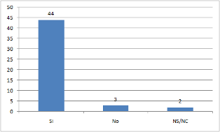
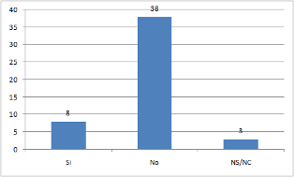

De esto, podemos deducir y dar cuenta de cómo las NTICx cada vez más forman parte de nuestra vida y hasta donde se limita ese alcance en la actualidad, lo que muestra un cambio en el accionar humano, pero cierta resistencia a este y una tendencia cambiante hacia los modelos más tradicionales, por decirlo con otras palabras, se puede vivenciar el pleno cambio del estilo de vida hacia la tecnocultura como dice (Levis, 2014) “la cultura tecnológica o tecnocultura empieza a constituirse como uno de los rasgos principales del imaginario contemporáneo”.
Este enunciado arroja a la luz cómo se modifica la subjetividad y la forma de comunicarse, al punto de que las redes primarias o secundarias pueden estar total o parcialmente mediadas por tecnologías, lo que lleva a la construcción de nuevos espacios, lenguajes y temporalidades, y así se constituyen nuevas dimensiones culturales, nuevas relaciones, organizaciones institucionales y modalidades de trabajo, lo que reformula nuestras prácticas sociales y hasta el modo de percibir la realidad. Lo cual se puede comprobar con el resultado de un 57% de encuestados que son capaces de volcar el contenido aprendido en una plataforma virtual para que otros puedan aprenderlo en la posteridad.

Conclusión

Para concluir con el trabajo examinamos que más allá de que las plataformas virtuales sean utilizadas por la gran mayoría del alumnado en alguna modalidad, hoy en día no podemos afirmar que logren reemplazar al aprendizaje presencial. Más bien se puede corroborar en base a los resultados que su utilidad corresponde a complementar la educación, manteniendo una inclinación hacia el contenido proveniente de canales oficiales de divulgación, ya sea de instituciones o universidades. Se ve con claridad que la mayor parte de los participantes infieren en las ventajas de las NTICx tanto en el ámbito estudiantil, como en el ámbito recreativo, por sobre el ámbito laboral, donde muy pocos participantes han adquirido conocimientos mediante una plataforma virtual. Vale aclarar además que una leve mayoría precisa que es más sencillo aprender una actividad lúdica por medio de una plataforma virtual.
Un supuesto con el que nos topamos que generó un resultado inesperado fue aquel que versaba sobre la participación del estudiantado para construir un aprendizaje colaborativo. Se notó una acentuada tendencia a proyectar interés a la hora de participar en un medio tecnológico en pos de compartir lo que uno haya aprendido. La intención comunicativa de los estudiantes es interesante desde el punto de vista dispuesto por Watzlawick (1971) sobre el aspecto referencial en cuanto al contenido del mensaje y el aspecto conativo en cuanto la relación entre los comunicantes. Al encontrarse una disposición evidente a participar en una plataforma virtual se puede colegir que aquel estudiante que reciba información por parte de un par tomará esta de una manera peculiar ya que no solo recibe información, sino que también comprende de qué tipo es en base a quién lo comunica. El aspecto relacional califica a aquel que versa sobre el de contenido.
A modo de cierre, merece ser destacado que aquellos medios que fueron de mayor elección en los participantes a la hora de aprender han sido YouTube en casi un 50 %, seguido de sitios web de diversa índole con contenido específico de la actividad que deseen instruirse. Atendemos a que esto resulta así ya que la experiencia “cara a cara” es el prototipo de interacción social del cual devienen todas las otras formas de interacción (Berger y Luckmann, 1972), y al ser YouTube una plataforma de contenido exclusivamente audiovisual, es aquella que más se asemeja a este tipo de interacción

Bibliografia:
Gabriel Tarde (Francia, 1843-1904, Las leyes de la imitación, 1890 y Estudios de Psicología Social, 1898)
CARTWRIGHT, D. (1997). Introduction to a History of Social Psychology. En Hewstone, Miles; Manstead, Antony S. R.; Stroebe, Wolfgang (eds.); The Blackwell Reader in Social Psychology, Great Britain, Blackwell Publishers

